

RealEstateCore innkjøpsdesignkrav for byggautomatisering

|  |  |  |  |
| --- | --- | --- | --- |
| **systemer Dato** | **Versjon** | **Forfatter** | **Kommentarer** |
| 17. junith, 2024 | 1.0 | Erik Wallin | Maskinoversatt basert på svensk versjon. |

**Innhold**

1. Bakgrunn og formål 4

1.1. Introduksjon RealEstateCore 5

2. RealEstateCore-koding av datapunkter 6

2.1. Datapunkter - "merkeliste" 6

2.2. Datatyper som skal eksponeres 6

2.3. Plassering - Romlig representasjon av datapunkter 7

2.4. Tjenesteområder 7

2.5. Sampling og overføringsfrekvens 7

2.6. Krav til oppbevaring av observasjoner 7

3. Tekniske krav til API 8

3.2. Overstyring 8

3.3. Fail-over 9

4. SLA - Service Level Agreement 9

4.1. Oppetid 9

4.2. Setter tid 10

4.3. Oppgraderinger 10

5. IT-sikkerhet 10

6. Eierskapsdata og GDPR 10

7. Definisjoner og RealEstateCore-konsepter 11

8. Vedlegg og referanser 12

# Bakgrunn og formål

Formålet med dette dokumentet er å kunne stille krav til kompatibilitet med RealEstateCore (REC) ved innkjøp og implementering av ulike tekniske eiendomssystemer, både ved nyproduksjon og ved ombygginger av eksisterende eiendommer for å kunne sikre at data fra systemene kan få tilgang til andre IT-systemer og at det er mulig å kontrollere systemene og dermed eiendommen via eksterne applikasjoner. Tekniske eiendomssystemer refererer til overordnede kontrollsystemer (SCADA, BMS - Building Management System, BAS - Building Automation System) som styrer understasjoner (PLC) og/eller feltbussbaserte systemer (Modbus, BACnet) og IoT-systemer (mqtt , https). Dette dokumentet fortsetter å bruke begrepene BMS, PLS, IoT-system og eksternt IT-system som en del av et teknisk eiendomssystem.

Dette dokumentet foreskriver ikke:

* Hvordan velge eller konfigurere PLS
* Hvilke feltbusser skal brukes
* Hvilken BMS du skal velge
* Hvilke systemer for heiser, passasje eller IoT å velge.
* Hvordan merke komponenter på tegninger eller i BMS og PLS.

Dette dokumentet er primært rettet mot underleverandører som tekniske konsulenter, systemleverandører, eiendomsforvaltere, prosjektutviklere, innkjøpere, prosjektledere og installasjonsrådgivere.

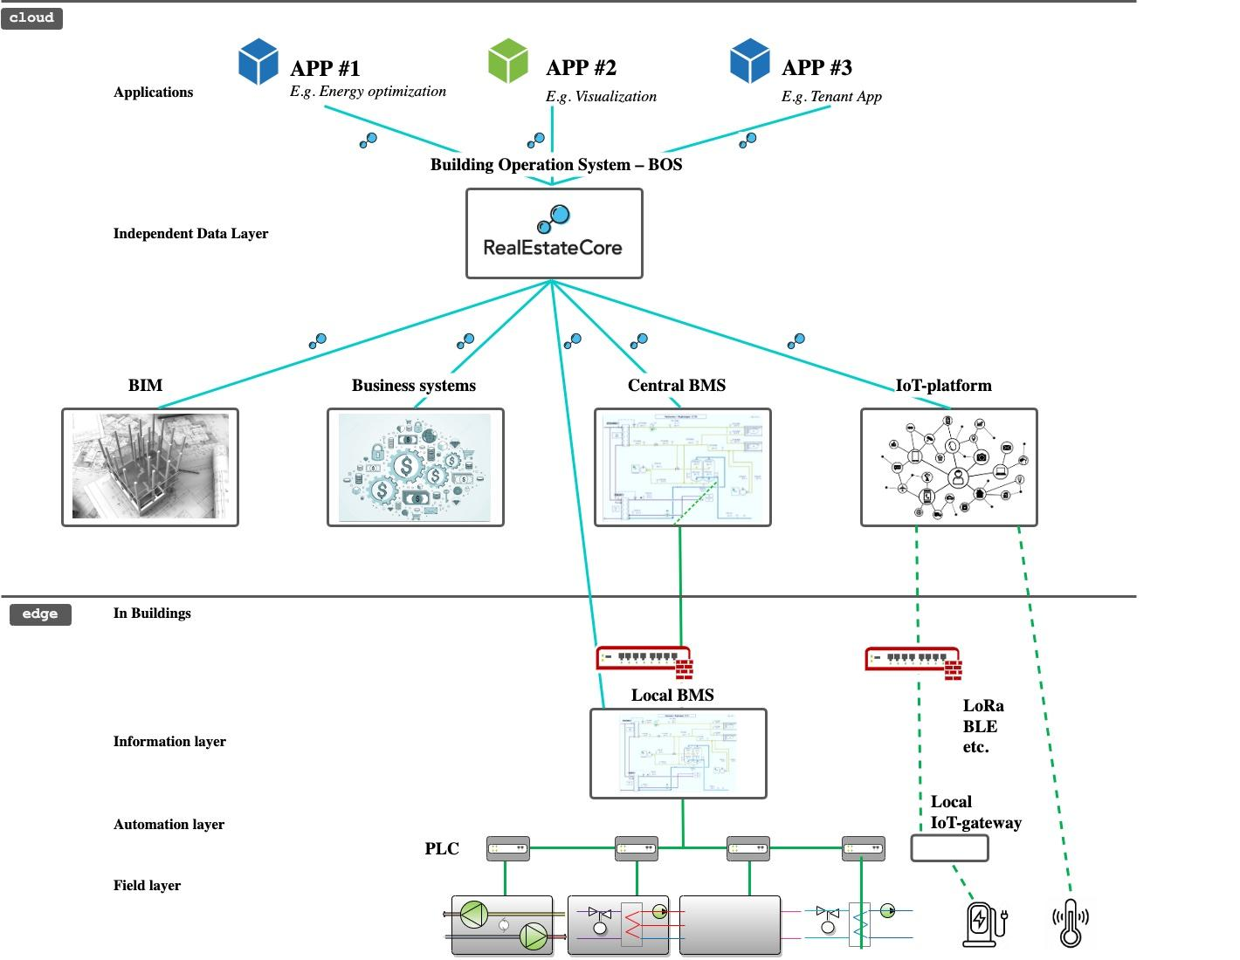

*Figur 1. Oversikt over systemarkitektur for tekniske byggesystemer.*

## Introduksjon RealEstateCore

RealEstateCore er en standardisert måte å navngi og kategorisere eiendomsdata som gjør det mulig å sammenligne ulike bygningers informasjon med hverandre og standardiserer kommunikasjon fra ulike tekniske eiendomssystemer og eksterne IT-systemer. Dette skaper muligheter for avansert dataanalyse, intelligent styring og overvåking av bygninger samt visualisering av eiendomsdata i f.eks. 3D-modeller.

RealEstateCore er en åpen standard som er gratis å bruke uten kostnad, uten restriksjoner eller lisenskrav. Alle aktører som arkitekter, eiendomsbesittere, eiendomsforvaltere, systemleverandører og entreprenører etc. kan bruke RealEstateCore-standarden for på samme måte å beskrive samhandling, dataavlesning og sentral styring av flere ulike eiendommer i et eksternt IT-system.

Innholdet i RealEstateCore er ikke helt nytt, men er delvis basert på eksisterende standarder som brukes med en pragmatisk tilnærming for å finne den minste fellesnevneren. På denne måten bygges bro over gapet mellom ulike eksisterende industristandarder.

RealEstateCore fokuserer på å koble sammen og bygge bro mellom fire forskjellige domener for standarder:

* Digital representasjon av bygningens designelementer (f.eks. BIM / IFC)
* Kontroll og drift av bygget (f.eks. Brick Schema, Belok objektdefinisjoner, Haystack)
* IoT-teknologi (f.eks. SSN, WoT)
* Forretningsdata for prosesser og avtaler (f.eks. CDM / IBPDI)

Les mer om RealEstateCore:https://www.realestatecore.io

# RealEstateCore-koding av datapunkter

## Datapunkter - "merkeliste"

En merkeliste er listen over alle enheter (systemkomponenter) og dets sensorer (sensorer) og aktuatorer (aktuatorer) som et overordnet system (f.eks. EcoStruxure) eksponerer for et eksternt IT-system.

* + 1. Tag-listen må kunne eksponeres og eksporteres fra et overordnet system i RealEstateCore-format.
    2. Tag-listen skal inneholde et valgt delsett av alle tilgjengelige datapunkter for eiendommens apparater, sensorer og aktuatorer som kan leses og kontrolleres.

## Datatyper som skal eksponeres

Hvilke datapunkter som skal velges for å eksponeres for eksterne IT-systemer er forskjellig fra ulike eiendommer og eiendomsbesittere.

Datapunkter som skal inkluderes i eksponering og eksport, se vedlegg 1. "RealEstateCore tag selection".

## Plassering - Romlig representasjon av datapunkter

Enheter, sensorer og aktuatorer i bygget må plasseres romlig i forhold til en modell av bygget (i en BIM-modell eller dwg-tegning) og håndteres ved å plassere datapunktet i en navngitt bygningsdel (f.eks. romnummer, byggenummer eller etasje). plan) eller at koordinatene i et koordinatsystem (for eksempel fra tegningene) er spesifisert.

## Tjenesteområder

Hvilke rom eller soner som betjenes av en enhet (for eksempel et luftbehandlingsaggregat) skal beskrives i henhold til RealEstateCore.

Se vedlegg 1: "RealEstateCore-tagvalg" for eksempler.

## Sampling og overføringsfrekvens

Avhengig av ulike bruksområder stilles det krav til hvor ofte og hvor raskt en observasjon skal videresendes til et eksternt IT-system.

* + 1. Hendelsesstyrt forflytning er å anbefale, dvs. at når en verdi endres, blir den gitt videre. Ved hendelsesstyrt overføring må det være justerbare parametere for minimum og maksimum tid for sendingene.
    2. For pollingoverføring må justerbare parametere for samplingsfrekvens og overføringsfrekvens være tilgjengelige for ulike typer datapunkter.
    3. Anbefaling for prøvetakingsfrekvens:
       1. Tilstedeværelsesregistrering: Direkte ved arrangement
       2. Temperatur: 15 minutter
       3. Energi: 15 minutter
       4. Strøm: 1 minutt (behov for raskere måling kan forekomme)
       5. Alarm: Direkte ved arrangement
    4. Anbefaling for overføring til eksternt IT-system er at det skal skje direkte i tilknytning inntil observasjonen er gjort men ikke lenger enn ett (1) minutts forsinkelse.

## Krav til oppbevaring av observasjoner

Ved kommunikasjonsavbrudd mellom et teknisk eiendomssystem og et eksternt IT-system skal verdier lagres i et teknisk eiendomssystem i minst 168 timer for automatisk å overføres når kommunikasjonen gjenopprettes.

Krav til lagring av data i PLS- eller IoT-systemer er ikke inkludert i dette kravsettet.

# Tekniske krav til API

Tekniske eiendomssystemer som eksponerer data og overstyrer funksjonalitet må bruke RealEstateCores API-standard.

* + 1. RealEstateCore API versjon 4 må brukes.
    2. Det overordnede systemet bør eksponere observasjoner og aktiveringsegenskaper i meldinger i henhold til RealEstateCore-spesifikasjonene, dvs. kunne søke, lese og skrive data.
    3. Data fra sensorer må være lesbare via RealEstateCore API (f.eks. luftkvalitetsmåler, energimåler, vannmåler, tilstedeværelsessensor, posisjonsindikering, værstasjon osv.).
    4. Aktuatorer skal kunne leses og aktiveres via RealEstateCore API (f.eks. ventiler, spjeld, motorer, passasje/lås, belysning, etc).

For teknisk dokumentasjon av REST og streaming API, se: https://www.realestatecore.io/resources/

## Overstyring

Med overstyring menes funksjonen til å kunne endre parametere for styring fra et eksternt IT-system (for eksempel for å kunne oppnå effektreduksjon av strøm, varme eller kjøling). Dette innebærer at tekniske eiendomssystemer skal kunne påvirkes (overstyres) på en kontrollert og sikker måte.

* + 1. Det skal tas hensyn til sikkerhetsfunksjoner for tekniske eiendomssystemer slik at de ikke overstyres ved overstyring.
    2. En eiendomstekniker skal kunne slå av og på muligheten for ekstern overstyring i det tekniske eiendomssystemets brukergrensesnitt.
    3. Status på overstyringen (f.eks. Aktiv) skal visualiseres i brukergrensesnittet for eiendomsteknikere.
    4. Eksempler på datapunkter og funksjoner som kan overstyres:
       1. Individuell innstilling og parallellforskyvning av reguleringskurver for ventilasjonsanlegg, varme- og kjølekretser.
       2. Slå på og av, og når det er mulig, for å regulere hastighet eller åpningsgrad av motorer, pumper, spjeld, shunter etc.
       3. Slå av og på – og når det er mulig å regulere – styrke og farge for belysning.
       4. Slå av og på – og når det er mulig å regulere – graden av åpning for solskjerming.

## Fail-over

Ved forstyrrelse eller avbrudd i kommunikasjonen mellom teknisk eiendomssystem og eksternt IT-system skal kontrollfunksjoner gå tilbake (fail-over) til driftsmodus som ved deaktivert overstyring. En kontrollverdi må forhindres i å bli konstant på grunn av kommunikasjonsavbrudd.

* + 1. Tekniske eiendomssystemer skal kunne reguleres ved feil i kommunikasjonen til eksternt IT-system som gjør at overkontrollen forsvinner eller går utover fastsatte grenser (for eksempel på grunn av tap av kommunikasjon).
    2. Teknisk eiendomssystem skal kontrollere at eksternt IT-system er aktivt og innenfor fastsatte rammer med justerbart tidsintervall. Det skal være mulig å velge tidsintervall for kontroll mellom 1 minutt og 60 minutter.
    3. En eiendomstekniker skal manuelt kunne slå på og av overstyring via et brukergrensesnitt for et teknisk eiendomssystem.

# SLA - Service Level Agreement

Dette settet med krav til SLA er fokusert på implementering og bruk av RealEstateCore for tekniske eiendomssystemer.

De fullstendige kravene til SLA skal tilpasses eiendomseiers behov.

Det skal etableres SLA med leverandører av tekniske eiendomssystemer og eksterne IT-systemer hvor det er tatt hensyn til følgende:

## Oppetid

Hvilket behov for en grad av tilgjengelighet på ulike deler av systemer trengs for dataoverføring til et eksternt IT-system?

*Fotfallssensorer for besøkstelling for detaljhandel kan stille høye krav til tilgjengelighet, mens data for sjeldne rapporter kan kobles fra i lang tid uten negativ påvirkning.*

## Setter tid

Det kreves ulike krav til innstillingstid for restaureringstiltak for ulike systemer.

*For eksempel kort oppstillingstid for adkomstsystemer og heiser mens en klimasensor i et kontorrom kan utbedres på planlagte servicetider.*

## Oppgraderinger

Det tekniske eiendomssystemets bruk av RealEstateCore API skal kontinuerlig oppdateres for å følge utviklingen av RealEstateCore-standarden. For prinsipper for oppdatering av RealEstateCore-standarden, se: https://www.realestatecore.io/memberpage/

# IT-sikkerhet

Dette kravet er fokusert på implementering og bruk av RealEstateCore for tekniske eiendomssystemer. Fullstendige krav til IT-sikkerhet sendes til IT-sikkerhetseksperter.

Generelle anbefalinger:

* All datatrafikk skal foregå med krypterte internettstandarder som er tilpasset den enkelte eiendomsbesitters forhold og etablerte prinsipper.
* Send ALDRI passord eller sikkerhetsnøkler for systemer via e-post.
* Unngå tjenestepåloggingskontoer (f.eks. "admin") for tilgang til ulike systemer. Kontoer må være personlige.

# Eierskapsdata og GDPR

Dette settet med krav er fokusert på implementering og bruk av RealEstateCore for tekniske eiendomssystemer. Fullstendige krav til hvordan eierskap til data og GDPR skal implementeres forelegges advokater.

Godt å vite er at personen som samler inn data/data alltid er ansvarlig for å håndtere disse dataene, på alle nivåer. Den generelle anbefalingen er derfor at eiendomseiere alltid beholder eierskap og kontroll over bruken av alle data som er opprettet i ulike tekniske systemer og at dette er regulert i avtaler.

# Definisjoner og RealEstateCore-konsepter

For spesifikasjon av bruken av RealEstateCore-konsepter, og ordbøker for å finne riktig konsept å bruke, se https://dev.realestatecore.io/docs/

|  |  |
| --- | --- |
|  | flere ulike sensorer og/eller aktuatorer som sammen skaper en funksjon. For eksempel et luftbehandlingsaggregat. |
| Aktuator | En aktuator, motor eller annet som kan påvirkes. |
| BMS | Bygningsstyringssystem, se Teknisk eiendomssystem. Kan også kalles BAS (Building Automation System). |
| Operativsystem | Enheten eller systemet som betjener en forbruker. For eksempel et luftbehandlingsaggregat som betjener et rom. |
| BIM | Bygning InformasjonModellering gjøres vanligvis i IFC-formatet. |
| Eksternt IT-system | System som er tilknyttet et teknisk eiendomssystem. For eksempel en skybasert plattform, et såkalt Building Operating System (BOS). Å lage et datavarehus uavhengig av det underliggende systemet. |
| Eiendomstekniker | En person som bruker et teknisk eiendomssystem for å håndtere teknisk drift av en eiendom. |
| HMI | Human Machine Interface. Vanligvis et grafisk grensesnitt på en nettside eller i en smarttelefonapplikasjon. |
| IoT | Internett av ting. Samlenavn for tilkoblet sensorteknologi. |
| Observasjon | En lesning av en verdi. For eksempel en temperatur. |
| PLC | Programmerbar logisk kontroller. |
| REC | RealEstateCore.https://www.realestate.core.io |
| SCADA | Overvåking og datainnsamling. Et system som styrer ett eller flere underliggende systemer. Ofte med et grafisk grensesnitt. Brukes ofte synonymt med HMI eller overordnet system. |
| stikkord | En liste over ID for ulike sensorer og aktuatorer i et teknisk eiendomssystem eller PLS. |
| Teknisk eiendom | System som samler flere systemer (BMS og PLS). Har ofte et grafisk brukergrensesnitt. |
| Overstyring | For å påvirke styringen i en PLS eller i et teknisk eiendomssystem fra et eksternt IT-system. Eksempler på dette er styring av ventilasjon eller påvirkning av varmetilførselen til f.eks. oppnå bedre energieffektivitet. |

# Vedlegg og referanser

|  |  |
| --- | --- |
| **Vedlegg nr.** | **Betegnelse** |
| 1 | Valg av RealEstateCore-tag |